某層樓的路線指引沒有給出方向
[Map family: classic] 地圖畫好了、房間也在，但要求方向卻什麼都沒有。四個原因，從只要看對標籤、主控台就會告訴你的那一個開始。
2026-08-25 · https://offision.com/help/zh-hant/map/wayfinding-does-not-run-on-a-floor/
Map family: classic
先問一個問題:
這層樓有顯示地圖嗎？如果沒有，這就不是路線指引的問題——請從
為一層樓建立地圖開始。以下全部假設這是一層
已經畫好、卻不給方向的樓層。
Solution 1 — 這層樓沒有路線指引授權 (most common)
路線指引是一層樓一層樓授權的，而未授權的樓層行為正是如此：一切看起來都完成了、地圖畫
出來了，卻從來不會產生任何路線。
主控台在兩個地方說明了這件事。在樓層清單上，樓層標題旁的標籤會回報狀態，並開啟用來變更
它的對話框。在編輯器的 路線 模式中，未授權的樓層會帶著一則警告——「您在此繪製的
路線仍會儲存。在為此樓層分配授權前，路線指引將無法在此樓層運作。」
被讀錯的正是這句話：你畫的網絡是安全的，被限制的只有它的運作。
Where in Offision: admin app → map/floor-plan?view=classic (地圖)

租戶持有的席次，以及這層樓是否佔了一席。
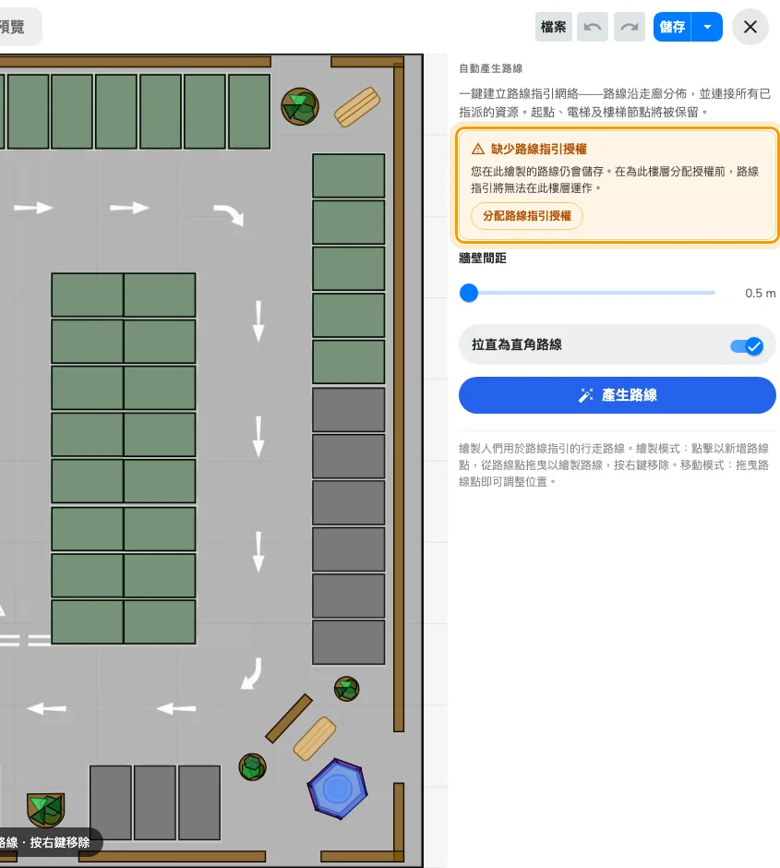
未授權樓層的路線模式。繪圖會保存；只有執行被擋住。
Solution 2 — 這層樓從來沒有畫過任何路徑 (most common)
地圖與路線網絡是同一層樓上兩張分開的圖，完成前者對後者毫無幫助。一層由從未開過
路線 的人所畫的樓層，根本沒有任何網絡。
開啟樓層、切到 路線，看一看。空的就是空的。最快的修法是
自動產生步行路徑，然後再用手修正。
這一個和授權加起來，幾乎能解釋所有的回報，而且很好分辨：授權標籤在樓層清單上，空的
網絡在路線模式裡。
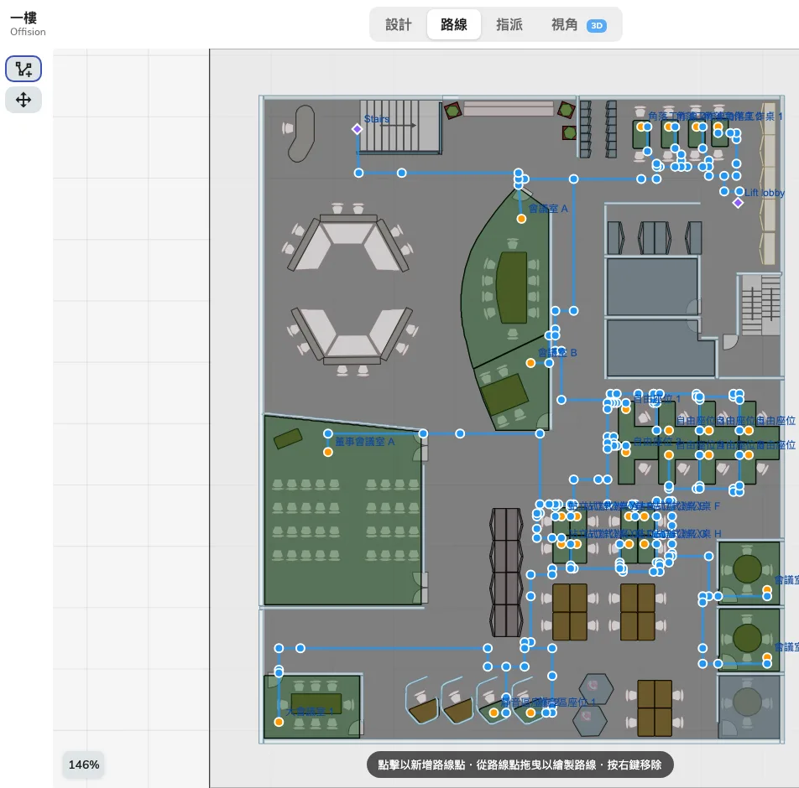
畫好的網絡長這樣。若路線模式裡什麼都沒有，就是沒有網絡。
Solution 3 — 目的地沒有被指派到任何區域 (common)
路線連接的是已指派的資源。一個在地圖上沒有位置的房間沒有可以抵達的目標，所以只有
通往它的方向會失敗，通往它鄰居的卻正常——這讀起來像時好時壞的故障，其實不是。
在 指派 模式中檢查那個房間：顯示 尚未連結到地圖 的那一列就是答案。請參閱
房間或座位沒有出現在地圖上。
同一件事也解釋了你在產生時看起來不對的那個數字：已連接 N 個資源 從來只計算已指派
的那些。
Solution 4 — 樓層內可以，樓層之間不行 (common)
症狀相同但成因不同的另一種失敗，值得單獨列出，因為上面三個原因都無法解釋它。
路線離開一層樓靠的是 電梯 或 樓梯，而它們是設施，必須在兩層樓上都標記，
且每層樓的網絡都要抵達它們。一棟每層都有良好網絡、卻沒有標記電梯的建築物，會在樓層內
完美導引，在樓層之間拒絕運作。
也請確認牽涉到的每一層樓都有授權。中間有一層沒有授權，就會弄壞每一條原本要經過它的路線。
最常見的版本是：每層樓各有一個叫樓梯的獨立設施，而不是一個設施在每層樓各有一個位置
——這樣什麼都連不起來。請參閱
用電梯與樓梯連接樓層。
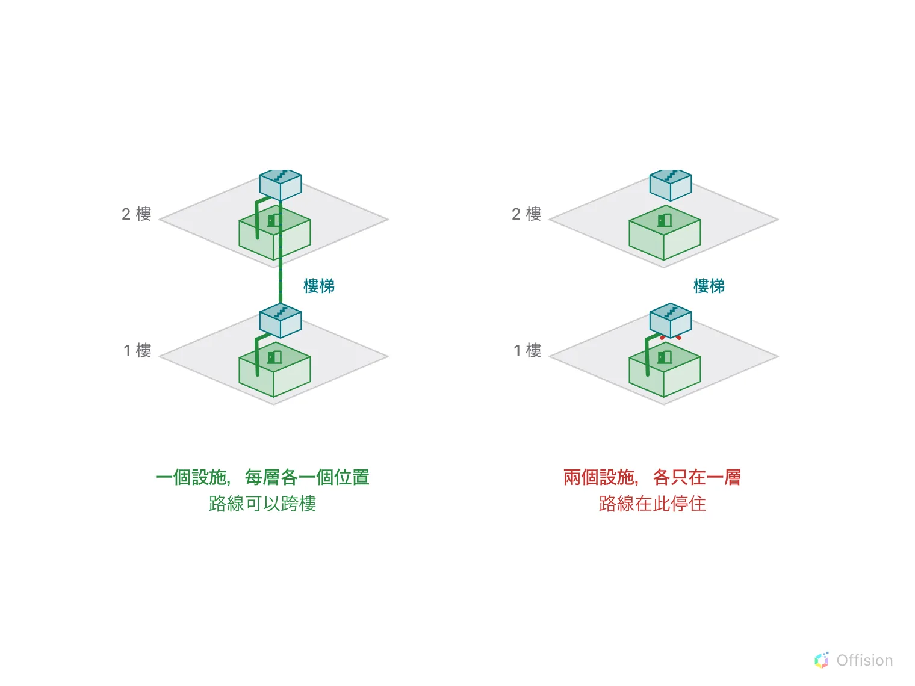
一個有兩個位置的設施把樓層接起來。各有一個位置的兩個設施什麼都接不上。
求助之前:
請準備好：建築物與樓層、那層樓的路線指引標籤顯示什麼、路線 模式中是否有任何路徑、
目的地那一列是否顯示 尚未連結到地圖，以及這條路線是在同一層樓內還是跨兩層樓。這
五項足以區分上述四個原因。

